招贤矿业冲击地压预测预报及效果检验日报表
- 震源分布
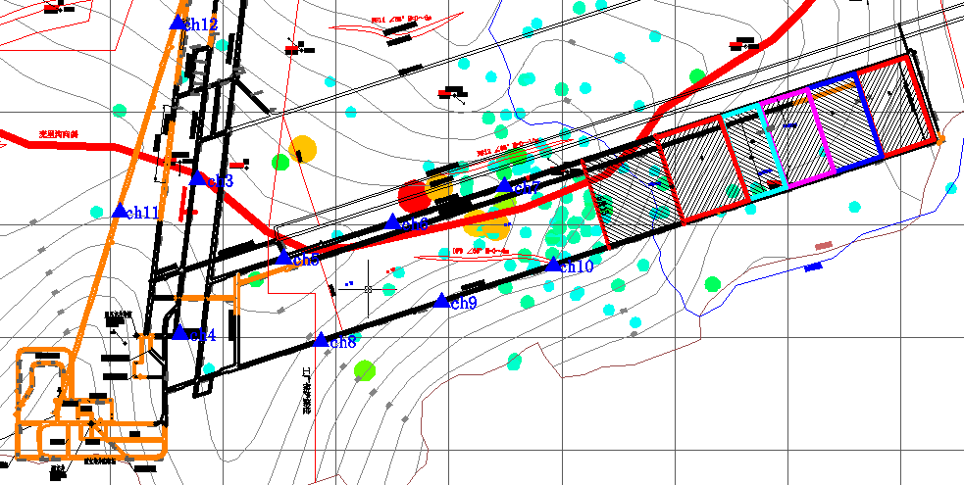
- 微震事件频次、总能量、能量频次分布及频次累加
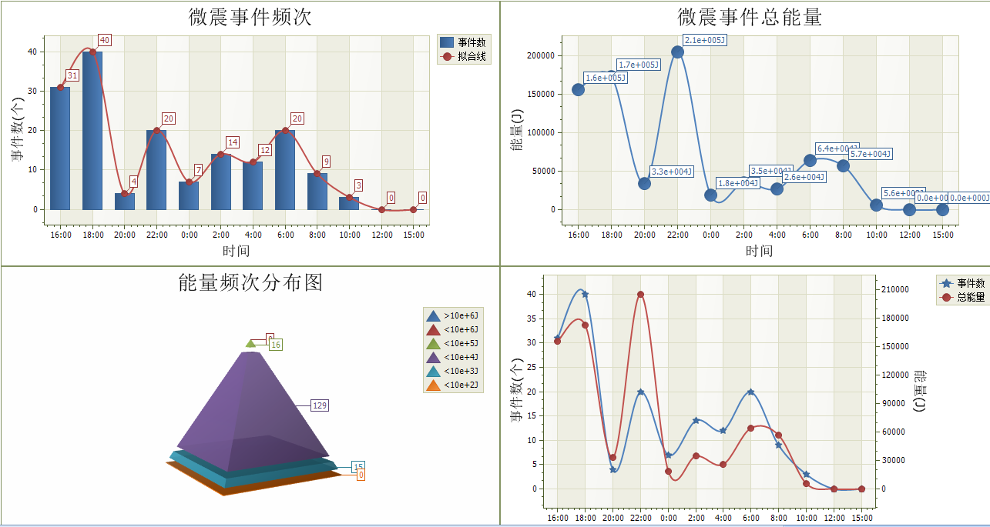

三、震源分析
今日微震监测数据值所取时间段为6月16日5:00分至6月17日15:00分，一采区范围内共监测到160事件，比昨日减少27次，单个事件最大能量4.12E+04J，位于1307工作面风巷f13测点北侧30m位置处，震源高度+905.6m，事件时间为6月16日21:17:21。
1307工作面共监测到有效事件102次，比昨日减少2次，工作面总能量值为5.27E+05J，工作面最大能量即为当日一采区最大能量。
四、KJ550-2应力在线监测情况
1307工作面风巷 | 应力计编号 | 第六组 |  |  | 第七组 |  |  | 第八组 |  | 第九组 |  | 第十组
1307工作面风巷 | 应力计编号 | 13 | 14 |  | 15 | 16 |  | 17 | 18 | 19 | 20 | 1 | 2
1307工作面风巷 | 距工作面距离（m） | 30.9 | 31.7 |  | 56.7 | 57.7 |  | 81.3 | 82.1 | 106.6 | 107.7 | 132.3 | 133.2
1307工作面风巷 | 最大应力（Mpa） | 2.25 | 5.70 |  | 3.07 | 2.15 |  | 4.00 | 2.98 | 2.54 | 2.65 | 3.24 | 1.81
1307工作面风巷 | 应力计编号 | 第一组 |  |  | 第二组 |  |  | 第三组 |  | 第四组 |  | 第五组
1307工作面风巷 | 应力计编号 | 3 |  | 4 | 5 |  | 6 | 7 | 8 | 9 | 10 | 11 | 12
1307工作面风巷 | 距工作面距离（m） | 158.6 |  | 159.5 | 184.5 |  | 185.8 | 213.3 | 214.3 | 239.3 | 240.1 | 265.1 | 266.1
1307工作面风巷 | 最大应力（Mpa） | 3.81 |  | 1.96 | 4.70 |  | 5.16 | 2.26 | 1.56 | 4.31 | 3.16 | 2.77 | 4.45
1307工作面风巷 | 预警情况 | 应力监测无预警，附近无明显动压显现，无冲击危险。
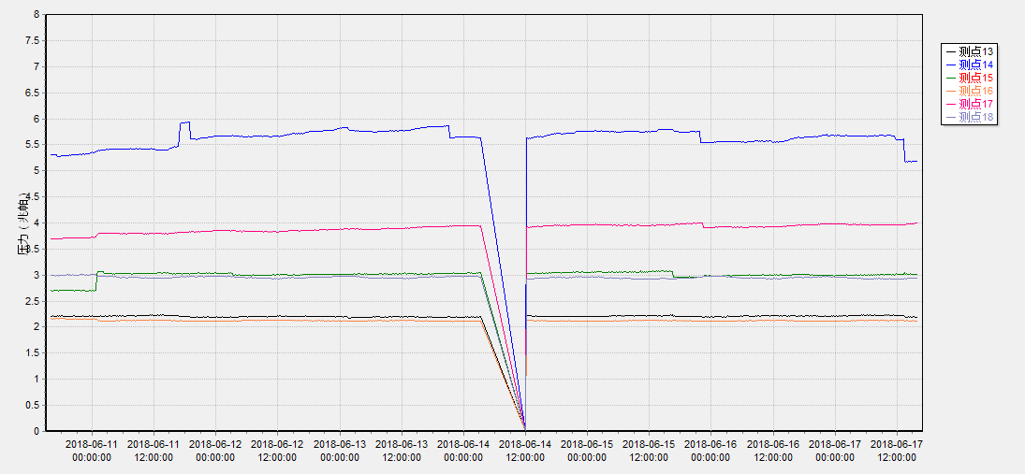

五、钻屑量评价
 | 1307工作面风巷 |  | 1304工作面机巷 |  | 1304工作面风巷
 | 2～6m | 7～10m | 2～4m | 5～10m | 2～4m | 5～10m
临界值（kg/m） | 3.05 | 4.33 | 2.95 | 3.53 | 2..95 | 3.53
实测值Max（kg/m） | 2.9 | 3.0 | 钻头与钻杆不匹配 |  | 2.2 | 3.2
施工现场情况 | 现场无吸钻、卡钻及明显动压显现,
六、多参量综合预警
项目 | 微震监测 | 应力在线监测 | 钻屑监测 | 现场情况 | 综合预警情况
1307工作面 | 无冲击危险 | 无冲击危险 | 无冲击危险 | 无动压显现 | 无冲击危险
七、建议及要求
1、1307工作面已回采698.9采煤部回采匀速推进，物料码放及设备生根固定符合规定，回采过程出现矿压波动较大现象，及时进行反馈，冲击危险区内严禁堆放物料，确需进行堆放必须采取固定措施；
2、1304各掘进头要进行后路锚杆（索）的防崩措施巡查工作，进入巷道人员必须穿戴防冲服（帽），在冲击危险区域人员快速通过，严禁逗留。
3、采煤事业部在工作面回采过程中，加强两巷巡查及支护管理，进入两巷人员必须穿戴防冲服（帽），
在冲击危险区域人员快速通过，严禁逗留。

制表： 防冲办： 副总工程师：

